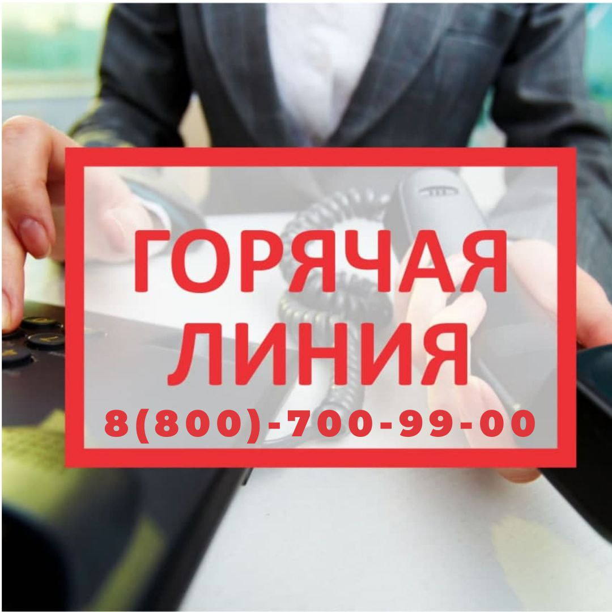

Специальная горячая линия работает в Центре "Мой бизнес"

Предпринимателям, самозанятым ответят на вопросы, касающиеся ведения бизнеса, проинформирует по антикризисным мерам господдержки и помогут в решение различных задач.
Номер горячей линии 8(800)-700-99-00.
Также вы можете посетить Центр по адресу: ул. Гагарина, 120.

